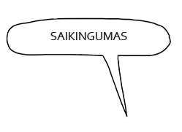

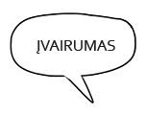

Parengė VSP specialistė Rima Veličkienė
Pagal Visuomenės sveikatos biuro medžiagą

